ISTITUTO Comprensivo “Sac. R. Calderisi”
Via T. Tasso 81030 Villa di Briano (CE)
Codice meccanografico CEIC84000D Codice Fiscale 90008940612
E-mail: ceic84000d@istruzione.it e-Mail certificata ceic84000d@pec.istruzione.it sito web: www.iccalderisi.edu.it
codice ufficio: UFZQUI tel 08119911330

DICHIARAZIONI SOSTITUTIVE DI CERTIFICAZIONI e DELL’ATTO DI NOTORIETÀ e informative varie (artt. 46 e 47 del D.P.R. 28.12.2000, n. 445)
Deroga per le procedure di affidamento diretto fino a 40.000,00 euro (art. 52 D. Lgs. 36/2023)

Oggetto della fornitura / servizio: FORNITURA DI MATERIALE DIDATTICO
CUP : C64D23002140006
CIG: B1B5D1DF09

Il/La sottoscritto/a __________________________________________________________, nato/a a ___________________________________________________ (_____) il _________________, residente a ___________________________________________________ (_____) in Via/Piazza ____________________________________________ N. ________ , nella sua qualità di ______________________________________________________ e legale rappresentante della Ditta_______________________________________________________, con sede legale in _______________________________ (_____), Via/Piazza _______________________________ N._____, C.F.______________________________, P.IVA n. _____________________________
In relazione all’oggetto dell’appalto, consapevole delle sanzioni penali previste dall’art. 76 del D.P.R. 28/12/2000, n. 445, nel caso di dichiarazioni mendaci, esibizione di atti falsi o contenenti dati non più corrispondenti al vero, fornisce le seguenti dichiarazioni sostitutive e dell’atto di notorietà di cui ai successivi punti 1) – 2) e 3):

- Dichiarazione sostitutiva di atto di notorietà sul possesso dei requisiti di partecipazione e di qualificazione richiesti di cui all'art. 94 - 98 del D. Lgs. n. 36/2023

DICHIARA
l’inesistenza delle cause di esclusione dalla partecipazione ad una procedura d’appalto o per l’affidamento diretto elencate negli artt.94 e 95 del D.Lgs. n. 36/2023;
oppure
di aver riportato le seguenti condanne (indicare il/i soggetto/i specificando ruolo, imputazione, condanna):
________________________________________________________________________________________________________________________________________________________________________________________________________________________________________________________________________________________________
oppure
in merito ai commi dell’art. 95D.Lgs. n. 36/2023, specifica quanto segue:
________________________________________________________________________________________________________________________________________________________________________________________________________________________________________________________________________________________________
Eventualmente, ai sensi dell’art. 96D.Lgs. n. 36/2023, dichiara:
________________________________________________________________________________________________________________________________________________________________________________________________________________________________________________________________________________________________
Nel caso di partecipanti a raggruppamenti (art. 97D.Lgs. n. 36/2023), dichiara quanto segue:
________________________________________________________________________________________________________________________________________________________________________________________________________________________________________________________________________________________________
l’inesistenza di illeciti professionali gravi così come indicati nell’art. 98 del D.Lgs. n. 36/2023;
oppure
di avere commesso i seguenti illeciti professionali gravi:
________________________________________________________________________________________________________________________________________________________________________________________________________________________________________________________________________________________________
Cause di esclusione automatica (Delibera ANAC 262 del 20/06/2023 – Allegato 1)
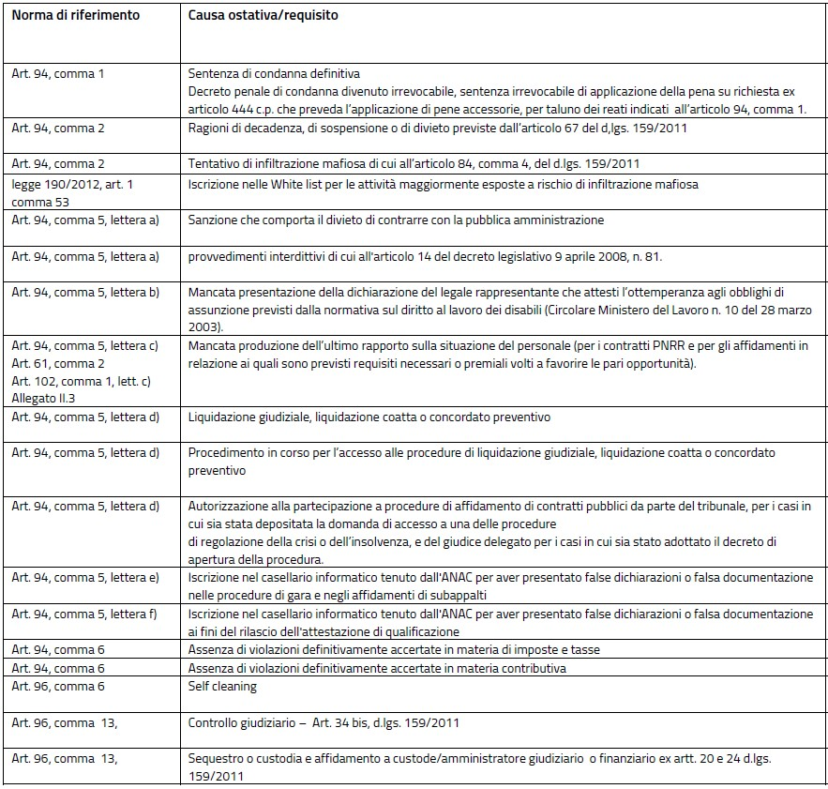
Cause di esclusione NON automatica (Delibera ANAC 262 del 20/06/2023 – Allegato 2)
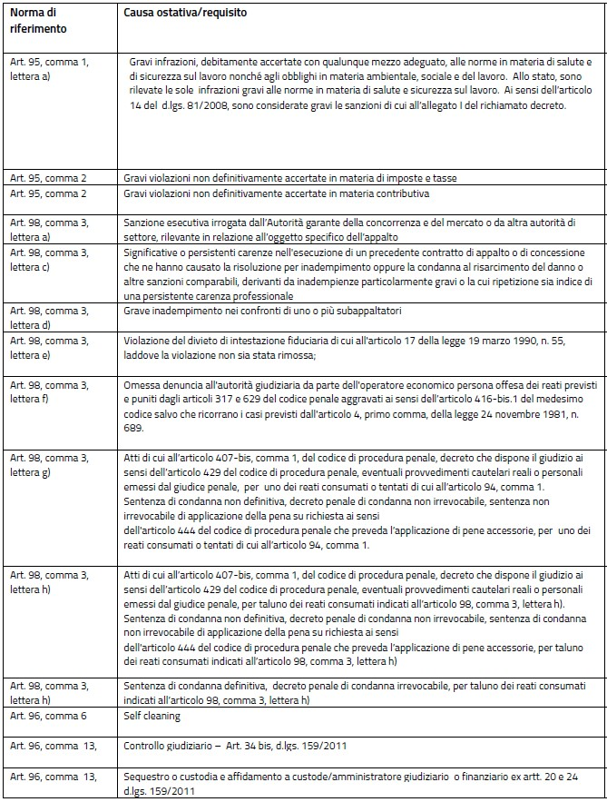

che non sussistono le condizioni di cui all'art. 53, comma 16-ter, del D. Lgs. n. 165/2001 o ogni altra situazione che, ai sensi della normativa vigente, determini l'esclusione dalle gare di appalto e/o l'incapacità di contrarre con la Pubblica Amministrazione;
Dichiara sin da ora a rendersi immediatamente disponibile ad eseguire i lavori di cui trattasi e comunque nel periodo richiesto dalla Stazione Appaltante.

_________________________________
(Firma del dichiarante)

Nota (1)
Le dichiarazioni devono essere rese anche dai seguenti soggetti, ai sensi dell’art. 94, comma 3 del D.Lgs. 36/2023:
a) dell’operatore economico ai sensi e nei termini di cui al decreto legislativo 8 giugno 2001, n. 231;
b) del titolare o del direttore tecnico, se si tratta di impresa individuale;
c) di un socio amministratore o del direttore tecnico, se si tratta di società in nome collettivo;
d) dei soci accomandatari o del direttore tecnico, se si tratta di società in accomandita semplice;
e) dei membri del consiglio di amministrazione cui sia stata conferita la legale rappresentanza, ivi compresi gli institori e i procuratori generali;
f) dei componenti degli organi con poteri di direzione o di vigilanza o dei soggetti muniti di poteri di rappresentanza, di direzione o di controllo;
g) del direttore tecnico o del socio unico;
h) dell’amministratore di fatto nelle ipotesi di cui alle lettere precedenti.

- DICHIARAZIONE DI ACCETTAZIONE DEL PATTO DI INTEGRITÀ

ai sensi dell’art. 1, comma 17 della legge n. 190/2012

DICHIARA

di accettare espressamente e senza riserve le condizioni tutte del Patto di integrità che verrà sottoscritto, in esito alla procedura di gara, fra aggiudicatario e la stazione appaltante, in conformità al modello sotto riportato.

ART.1 Il presente Patto d’Integrità stabilisce la formale obbligazione della società, ai fini della partecipazione alla gara in oggetto, e la stessa si impegna:
1. a conformare i propri comportamenti ai principi di lealtà, trasparenza e correttezza, a non offrire, accettare o richiedere somme di denaro o qualsiasi altra ricompensa, vantaggio o beneficio, sia direttamente che indirettamente tramite intermediari al fine dell’assegnazione del contratto e/o al fine di distorcere la relativa corretta esecuzione;
2. a segnalare alla stazione appaltante qualsiasi tentativo di turbativa, irregolarità o distorsione nelle fasi di svolgimento della gara e/o durante l’esecuzione dei contratti da parte di ogni interessato o addetto o chiunque possa influenzare le decisioni relative alla gara in oggetto;
3. ad assicurare di non trovarsi in situazioni di controllo o di collegamento (formale e/o sostanziale) con altri concorrenti e che non si è accordata e non si accorderà con altri partecipanti alla procedura di gara;
4. ad informare puntualmente tutto il personale di cui si avvale del presente Patto d’integrità e degli obblighi in esso contenuti;
5. a vigilare affinché gli impegni sopra indicati siano osservati da tutti i collaboratori e dipendenti nell’esercizio dei compiti loro assegnati;
6. a denunciare alla Pubblica Autorità competente ogni irregolarità o distorsione di cui sia venuta a conoscenza per quanto attiene l’attività di cui all’oggetto della procedura in parola.

ART.2 L’aggiudicatario, sin d’ora, accetta che nel caso di mancato rispetto degli impegni anticorruzione assunti con il presente Patto d’integrità, comunque accertato dalla stazione appaltante, dovranno essere applicate le sanzioni della esclusione dalla gara o della risoluzione del contratto.

ART.3 Il contenuto del Patto d’integrità resterà in vigore sino alla completa esecuzione del contratto, compreso l’eventuale collaudo. Il presente Patto dovrà essere richiamato dal contratto quale allegato allo stesso onde formarne parte integrante, sostanziale e pattizia.

ART.4 Il presente Patto deve essere obbligatoriamente sottoscritto in calce ed in ogni sua pagina, dal legale rappresentante della società partecipante ovvero, in caso di consorzi o raggruppamenti temporanei di imprese, dal rappresentante degli stessi e deve essere presentato unitamente all'offerta.

La mancata consegna di tale Patto debitamente sottoscritto comporterà l'esclusione dal procedimento.

_________________________________
(Firma del dichiarante)

- Indicazioni relative alla Fatturazione elettronica

Si comunica che, ai sensi della Legge del 24 dicembre 2007, n. 244, art. 1 commi da 209 a 214, come modificata dalla lettera a) del comma 13-duodecies dell’art. 10 del D.L. 6 dicembre 2011, n. 201 nel testo integrato dalla Legge di conversione 22 dicembre 2011 n. 214 è stato introdotto l’obbligo di fatturazione elettronica verso la Pubblica Amministrazione che entra in vigore a partire dal 6 giugno 2014.
I fornitori della scrivente istituzione scolastica da tale data sono tenuti ad emettere fatture esclusivamente in modalità elettronica, avendo cura di indicare il codice I.P.A. – www.indicepa.gov.it– codice univoco dell’ufficio. Il Codice di questo istituto è: UFZQUI
La scrivente istituzione scolastica è obbligata a rifiutare le fatture emesse con altre modalità.
Si ribadisce, infine, che i fornitori sono tenuti ad inserire, all’interno delle fatture elettroniche, anche il CIG (ed eventualmente il CUP), come indicato dalla stazione appaltante in fase di ordinazione della spesa.
Si comunica, inoltre, che il codice CIGda inserire nella fattura elettronica(ed eventualmente il CUP) in relazione a questa procedura sono indicati all’inizio del documento.

- Informativa ex art. 13 D.Lgs. n.196/2003 e ex art. 13 del Regolamento Europeo 2016/679, per il trattamento dei dati personali dei fornitori

Secondo le disposizioni del Decreto Legislativo 30 giugno 2003, n. 196 (“Codice in materia di protezione dei dati personali”) nel seguito indicato sinteticamente come Codice e del Regolamento Europeo 2016/679, nel seguito indicato sinteticamente come Regolamento, il trattamento dei dati personali che Vi riguardano sarà improntato ai principi di liceità e trasparenza, a tutela della vostra riservatezza e dei vostri diritti.
Vi forniamo, quindi, le seguenti informazioni sul trattamento dei dati più sopra menzionati:
- tutti i dati voi da Voi forniti, nell’ambito del rapporto con la presente istituzione scolastica, verranno trattati esclusivamente per le finalità istituzionali della scuola, che sono quelle relative all’istruzione ed alla formazione degli alunni e quelle amministrative ad esse strumentali, incluse le finalità relative alla conclusione di contratti di fornitura di beni e/o servizi e/o di concessione di beni e servizi, così come definite dalla normativa vigente (D.Lgs. n. 297/1994, D.P.R. n. 275/1999; Decreto Interministeriale 129/2018 e le norme in materia di contabilità generale dello Stato; D.Lgs. n. 165/2001, Legge 13 luglio 2015 n. 107, Dlgs 50/2016 e tutta la normativa e le prassi amministrative richiamate e collegate alle citate disposizioni);
- il conferimento dei dati richiesti è obbligatorio in quanto previsto dalla normativa citata al precedente punto 1; l'eventuale rifiuto a fornire tali dati potrebbe comportare il mancato perfezionamento o mantenimento dei contratti più sopra menzionati;
- il trattamento sarà effettuato sia con strumenti cartacei che elettronici, nel rispetto delle misure di sicurezza indicate dal Codice e delle altre individuate ai sensi del Regolamento; i dati verranno conservati secondo le indicazioni delle Regole tecniche in materia di conservazione digitale degli atti definite da AGID e nei tempi e nei modi indicati dalle Linee Guida per le Istituzioni scolastiche e dai Piani di conservazione e scarto degli archivi scolastici definiti dalla Direzione Generale degli Archivi presso il Ministero dei Beni Culturali;
3 Bis. i dati personali più sopra evidenziati potranno essere trattati, solo ed esclusivamente per le finalità istituzionali della scuola, anche se raccolti non presso l'Istituzione scolastica ma presso il Ministero dell'Istruzione e le sue articolazioni periferiche, presso altre Amministrazioni dello Stato, presso Regioni e enti locali;
- i dati personali potranno essere comunicati a soggetti pubblici secondo quanto previsto dalle disposizioni di legge e di regolamento di cui al precedente punto 1;
- il titolare del trattamento è l’ISTITUTO COMPRENSIVO SAC.R. CALDERISI DI VILLA DI BRIANO , rappresentato dal Dirigente Scolastico pro-tempore prof.ssa EMELDE MELUCCI;
- il Responsabile della Protezione dei Dati (RPD) è ANTONIO BOVE. I riferimenti per contattare il
RPD sono i seguenti:telefono 0823753477 - 0686356274- Email: privacy@oxfirm.it - Pec: antonio.bove@ordingce.it
- al Titolare del trattamento o al Responsabile lei potrà rivolgersi senza particolari formalità, per far valere i suoi diritti, così come previsto dall'articolo 7 del Codice (e dagli articoli collegati), e dal Capo III del Regolamento.

Firma di chiusura dichiarazione:
________________________, lì _________________________
luogo (data)
_________________________________
(Firma del dichiarante)
Allego alla presente, ai sensi di quanto previsto dall’ art. 38, comma 3, del D.P.R. n. 445/2000, copia fotostatica del documento di identità, in corso di validità.

________________________, lì _________________________

